Objetivo: Reconocer que el buen trato entre las personas brota de la bondad del corazón..
1.- Leer atentamente el texto: Desde lo que vivo…

El amor puede lograr que lo feo se vuelva bello o que nazca una sonrisa donde hay pena. Un gesto generoso puede provocar mucho bien y alegría en los otros. ¡Una persona que ama abre las puertas del corazón para ser más feliz y hacer felices a los demás! Veamos un bonito ejemplo:

Antonia tiene como vecinos a un matrimonio, don Raúl y la señora María. Ella siempre los saluda con una sonrisa amable, pero nunca es correspondida. Un día, don Raúl se enfermó y la señora María tuvo que salir sola a comprar al supermercado. Antonia al darse cuenta de ello, pidió permiso a su mamá y acompañó a la señora María ayudándole a traer algunas bolsas.
La vecina se sintió muy agradecida y feliz. Desde ese día ambos vecinos saludan siempre a Antonia.

Actividad N°1: Pienso y respondo…
a) Escribe en los corazones actitudes de amor que brotaron del corazón de Antonia.

- ¿Cómo logró Antonia que su vecina María cambiara?

c)¿De qué forma la señora María retribuyó a Antonia su gesto de amor y generosidad?

_____________________________________________________________________________

- Pinta la siguiente frase utilizando un patrón de colores :

APRENDAMOS:
En nuestro corazón existe mucho amor para entregar a los papás, familiares, amigos, etc. Cuando manifestamos amor por los demás demostramos lo importante que ellos son para nosotros. Una forma de dar a conocer nuestro amor es a través del buen trato.
El buen trato…
Ser amable y respetuoso es tratar bien a los demás. El buen trato es un signo de amor basado en un profundo sentimiento de respeto y valoración hacia la dignidad del otro. La empatía, la escucha y el diálogo son algunas de sus características.
¿Sabes en qué consiste cada una? .. Pinta los dibujos y utiliza diferentes colores.
EMPATIA | ESCUCHA | DIÁLOGO
Capacidad para ponerse en el lugar del otro.  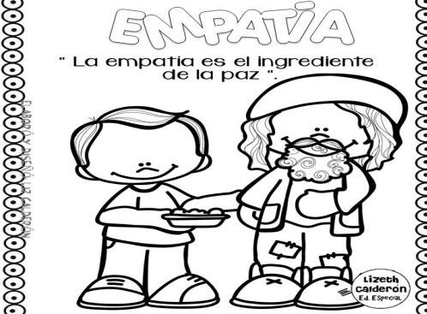 | Disposición para estar atento a lo que los demás desean comunicar.  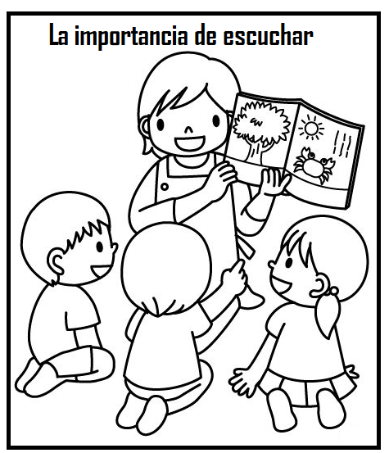 | Conversación entre dos o más personas, que alternativamente manifiestan sus ideas o afectos.  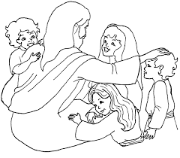
Actividad N° 2 : Observa la imagen , lee atentamente la frase y luego responde las siguientes preguntas.
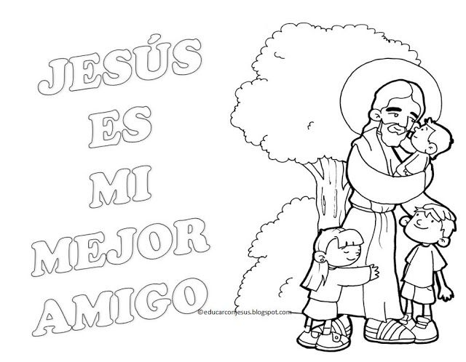 | 1.- ¿Qué hace Jesús en la imagen  ________________________________________  2.- ¿Cuáles son las características que Jesús tiene en el buen trato con las personas?  ___________________________________________  3.- ¿Cómo debe ser un buen amigo o amiga?
Actividad 3: Responde ¿Qué te pareció el trabajo realizado? ¿Qué aprendistes?

